NÁRODOPISNÁ

SPOLOČNOSŤ

SLOVENSKA
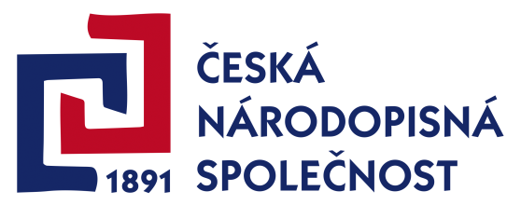

Motto: „Tu bratia vždy sa stretať budú“
(nápis na kameni na vrchole Veľkej Javoriny)

Vážené členky a vážení členovia, milí priaznivci,

v októbri uplynulého roku sme v duchu česko-moravsko-slovenských stretnutí na Veľkej Javorine „založili tradíciu“, keď sme si viacerí členovia a priaznivci našich Spoločností pripomenuli 100. výročie vzniku Československej republiky a 60. výročie založenia Slovenskej národopisnej spoločnosti (dnes Národopisnej spoločnosti Slovenska).
Pripomíname, že tohoročné stretnutie sa bude konať
v sobotu 21. septembra 2019 od 13,00 na vrchole Veľkej Javoriny.

Prípadné otázky rada zodpovie Hana Hlôšková:
anna.hloskova@uniba.sk

Mgr. Jana Nosková, Ph.D. PhDr. Martina Bocánová, PhD.
predsedníčka ČNS predsedníčka NSS
